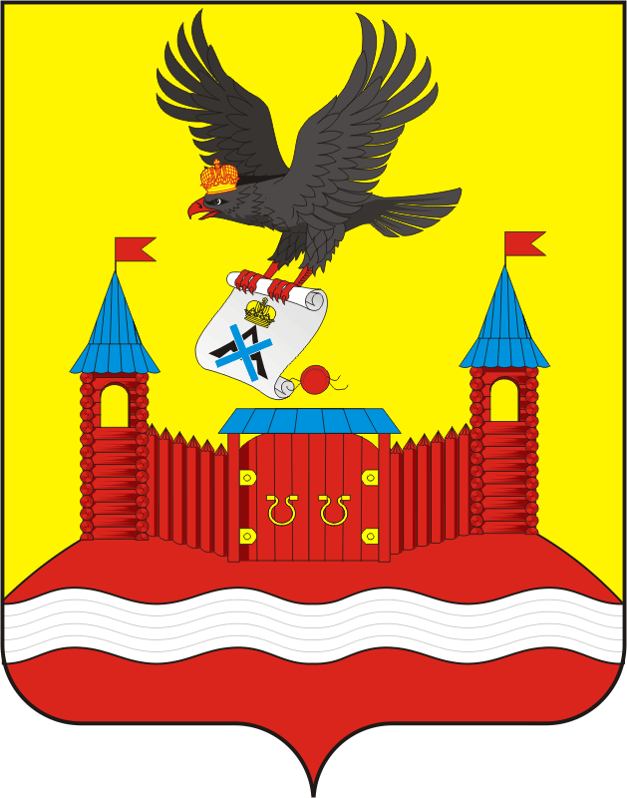
СОВЕТ ДЕПУТАТОВ муниципального образования НОВОЧЕРКАССКИЙ сельсовет Саракташского района оренбургской области
ПЯТЫЙ созыв

РЕШЕНИЕ
очередного третьего заседания Совета депутатов
муниципального образования Новочеркасский сельсовет
пятого созыва

26.11.2025 с. Новочеркасск № 12

Об избрании главы муниципального образования Новочеркасский сельсовет Саракташского района Оренбургской области

В соответствии со статьей 19 Федерального закона от 20.03.2025 N 33-ФЗ "Об общих принципах организации местного самоуправления в единой системе публичной власти", статьей 16 Закона Оренбургской области от 21.02.1996 «Об организации местного самоуправления в Оренбургской области», статьей 28 Устава муниципального образования Новочеркасский сельсовет, руководствуясь Положением «О порядке проведения конкурса по отбору кандидатур на должность главы муниципального образования Новочеркасский сельсовет Саракташского района Оренбургской области и избрания на должность главы муниципального образования Новочеркасский сельсовет Саракташского района Оренбургской области», утвержденным решением Совета депутатов муниципального образования Новочеркасский сельсовет от 28.08.2025 № 215,

Совет депутатов сельсовета
Р Е Ш И Л :

- Избрать Суюндукова Нура Фаткулбаяновича главой муниципального образования Новочеркасский сельсовет Саракташского района Оренбургской области по результатам открытого голосования.
- Установить, что настоящее решение вступает в силу со дня принятия и подлежит опубликованию в информационном бюллетене «Новочеркасский сельсовет».

Председатель Совета
депутатов сельсовета Г.Е.Матвеев

Разослано: администрации Новочеркасского сельсовета, прокуратуре района, редакции газеты «Пульс дня», официальный сайт, в дело

